|  |  |  |
| --- | --- | --- |
| UBND QUẬN SƠN TRÀ  **TRƯỜNG THCS LÝ TỰ TRỌNG** | **NỘI DUNG KIẾN THỨC MÔN TIN HỌC 6** | |
| Họ và tên HS: .............................................. | Lớp 6/...... |

**TUẦN 22:**

**TIẾT 43:**

**BÀI 15: CHỈNH SỬA VĂN BẢN**

**I. NỘI DUNG KIẾN THỨC BÀI HỌC** (HS ghi bài vào vở học)

**1. Xóa và chèn thêm nội dung:**

**a. Xóa văn bản:**

- Phím **Delete:** xóa kí tự ngay sau con trỏ soạn thảo

- Phím **Backspace:** xóa kí tự ngay trước con trỏ soạn thảo

**b. Chèn thêm nội dung:**

- Muốn chèn thêm nội dung vào một vị trí, em di chuyển con trỏ soạn thảo đến vị trí đó và gõ tiếp.

**2. Chọn phần văn bản**

- Khi muốn thực hiện một thao tác (xoá, di chuyển vị trí, thay đổi cách trình bày,…) tác động đến một phần văn bản hay đối tượng nào đó, trước hết cần chọn phần văn bản hay đối tượng đó (còn gọi là đánh dấu).

- Để chọn phần văn bản thực hiện:

* B1. Đưa con trỏ chuột đến vị trí bắt đầu.
* B2. Kéo thả chuột đến vị trí cuối của phần văn bản cần chọn.

**3. Sao chép và di chuyển nội dung văn bản:**

**a. Sao chép văn bản:**

- Sao chép phần văn bản là giữ nguyên phần văn bản đó ở vị trí gốc, đồng thời sao nội dung đó vào vị trí khác

- Các bước sao chép phần văn bản:

* B1.Chọn phần văn bản muốn sao chép và chọn lệnh Copy trong nhóm Clipboard trên dải lệnh Home.
* B2.Đưa con trỏ soạn thảo tới vị trí cần sao chép đến và chọn lệnh Paste

**b. Di chuyển văn bản:**

- Di chuyển phần văn bản là sao chép nội dung đó vào vị trí khác, đồng thời xóa phần văn bản đó ở vị trí gốc.

**-** Các bước di chuyển phần văn bản:

* B1.Chọn phần văn bản cần di chuyển và chọn lệnh Cut trong nhóm Clipboard trên dải lệnh Home.
* B2.Đưa con trỏ soạn thảo tới vị trí cần chuyển tới và chọn lệnh Paste

- Lưu ý: Nếu thực hiện một thao tác mà kết quả không được như ý muốn, ta có thể khôi phục lại trạng thái của văn bản trước bằng cách nháy lệnh Undo

**4. Chỉnh sửa nhanh- Tìm và thay thế**

**a. Tìm phần văn bản**

- Công cụ tìm giúp tìm nhanh một từ (hoặc dãy kí tự) trong văn bản.

- Các bước thực hiện:

* **B1.** Chọn lệnh Replace trong nhóm Editing trên dải lệnh Home. Xuất hiện hộp thoại Find and Replace. Chọn trang Find.
* **B2.** Gõ nội dung cần tìmvào ô Find What và nháy nút Find Next để tìm.

- Lưu ý:

* Từ (dãy kí tự) tìm được (nếu có) sẽ bị “đánh dấu”, em có thể nháy chuột trên văn bản để sửa.
* untitledNháy Find Next để tìm tiếp.
* Nháy Cancel hoặc nút Close để kết thúc tìm kiếm.

**b. Thay thế:**

- Công cụ thay thế giúp tìm nhanh và thay thế dãy kí tự tìm được bằng một nội dung khác.

- Các bước thực hiện:

* B1. Chọn lệnh Replace trong nhóm Editing trên dải lệnh Home. Xuất hiện hộp thoại Find and Replace. Chọn trang Replace.
* B2. Gõ nội dung cần thay thếvào ô **Find What** và gõ nội dung thay thế vào ô **Replace With**.
* B3.Nháy nút **Find Next** để tìm.
* B4.Nháy nút **Replace** để thay thế.

**II. BÀI TẬP**

1. **Trắc nghiệm: Khoanh tròn một đáp án đúng nhất** (HS làm trực tiếp vào đây)

Câu 1: Phím Delete và phím Backspace có chức năng gì giống nhau:

1. Xoá đoạn văn B. Xoá ký tự
2. Xoá ký tự bên trái D. Xoá ký tự bên phải

Câu 2: Khi thực hiện một thao tác (xoá, sao chép, di chuyển…) phần văn bản nào đó, trước hết cần phải làm gì:

A. Nháy nút Undo B. Nháy nút Paste

C. Chọn phần văn bản D. Nháy nút Cut

Câu 3: Muốn thực hiện thao tác xóa một đoạn văn, ta thực hiện:

A. Đặt con trỏ soạn thảo trước đoạn VB cần xóa và nhấn phím ***BackSpace***

B. Đặt con trỏ soạn thảo sau đoạn văn bản cần xóa và nhấn phím ***Delete***

C. Chọn phần văn bản muốn xóa, sau đó nhấn phím ***Delete***

D. Cả 3 phương án trên

Câu 4: Muốn chọn một phần văn bản lớn, em thực hiện:

A. Kéo thả chuột từ vị trí đầu đến vị trí cuối phần văn bản cần chọn.

B. Kéo thả chuột từ vị trí cuối đến vị trí bắt đầu phần văn bản cần chọn.

C. Kéo thả chuột từ vị trí giữa đến vị trí cuối phần văn bản cần chọn.

D. Cả 2 phương án a và b đều đúng.

Câu 5: Con trỏ soạn thảo đang đứng ở cuối câu. Nhấn phím Backspace 8 lần thì câu còn lại có bao nhiêu từ: “Một ngày mới bắt đầu”

A. 3 từ B. 4 từ C. 2 từ D. 1 từ

Câu 6: Để sao chép phần văn bản, em sử dụng 2 nút lệnh nào trong các nút lệnh sau:

A. và B.  và C. và D. Cả A,B,C đều sai

Câu 7: Di chuyển văn bản có tác dụng:

A. Tạo thêm phần văn bản giống văn bản đó

B. Di chuyển phần VB đó đến vị trí khác và xóa phần VB đó ở vị trí gốc

C. Nối các văn bản lại với nhau

D. Sao chép phần văn bản đó vàovị trí khác trong văn bản

Câu 8: Hãy nêu tác dụng của các lệnh Copy, Cut, Paste:

A. Sao chép văn bản B. Di chuyển văn bản

C. Xoá văn bản D. Cả A và B

Đáp án: 1.B 2.C 3.C 4.D 5.A 6.C 7.B 8.D

1. **Tự luận:** (HS trả lời câu hỏi vào vở học)

Câu 1: Nêu sự giống nhau và khác nhau về chức năng của phím Delete và phím Backspace trong soạn thảo văn bản?

Câu 2: Mỗi lần nhấn phím Delete hoặc Backspace chúng ta sẽ xóa được bao nhiêu kí tự?

Câu 3: Đối với phần văn bản lớn (có nhiều dòng), em nên xóa như thế nào?

Câu 4: Để chọn phần văn bản, em thực hiện như thế nào?

Câu 5: Di chuyển phần văn bản là gì?

Câu 6: Trình bày các bước di chuyển phần văn bản?

Câu 7: Trình bày các bước tìm phần văn bản?

Câu 8: Trình bày các bước thay thế phần văn bản?

Hướng dẫn trả lời:

Câu 1: *Giống nhau: Đều dùng để xóa kí tự

*Khác nhau:

-Phím **Delete** *dùng để xóa kí tự* ngay sau *con trỏ soạn thảo.*

-Phím ***BackSpace*** *dùng để xóa kí tự* ngay trước *con trỏ soạn thảo.*

Câu 2: Mỗi lần nhấn phím Delete hoặc Backspace sẽ chỉ xóa được 1 kí tự.

Câu 3: Chọn phần văn bản cần xóa và nhấn phím Delete hoặc Backspace.

Câu 4: *Để chọn phần văn bản, ta thực hiện:

-B1. Đưa con trỏ chuột đến vị trí bắt đầu.

-B2. Kéo thả chuột đến vị trí cuối của phần văn bản cần chọn.

Câu 5: Nếu thực hiện một thao tác mà kết quả không được như ý muốn, ta có thể khôi phục lại bằng cách nháy lệnh Undo

Câu 6: **-** Các bước di chuyển phần văn bản:

* B1.Chọn phần văn bản cần di chuyển và chọn lệnh Cut trong nhóm Clipboard trên dải lệnh Home.
* B2.Đưa con trỏ soạn thảo tới vị trí cần chuyển tới và chọn lệnh Paste

Câu 7: Các bước thực hiện:

* **B1.** Chọn lệnh Replace trong nhóm Editing trên dải lệnh Home. Xuất hiện hộp thoại Find and Replace. Chọn trang Find.
* **B2.** Gõ nội dung cần tìmvào ô Find What và nháy nút Find Next để tìm.

Câu 8: Các bước thực hiện:

* B1. Chọn lệnh Replace trong nhóm Editing trên dải lệnh Home. Xuất hiện hộp thoại Find and Replace. Chọn trang Replace.
* B2. Gõ nội dung cần thay thếvào ô **Find What** và gõ nội dung thay thế vào ô **Replace With**.
* B3.Nháy nút **Find Next** để tìm.
* B4.Nháy nút **Replace** để thay thế.

**DẶN DÒ:**

- Học sinh chép bài đầy đủ vào vở học và học thuộc bài.

- Làm bài tập trắc nghiệm và tự luận đầy đủ vào vở học.

- Thực hành các thao tác chỉnh sửa văn bản (nếu có máy tính).

**III. TRAO ĐỔI, PHẢN HỒI VỀ KIẾN THỨC BÀI HỌC CỦA HỌC SINH**

................................................................................................................................................................................................................................................................................................................................................................................................................................................................................................................................................................................................

**TUẦN 22:**

**TIẾT 44: Bài thực hành 6: Em tập chỉnh sửa văn bản**

**TUẦN 23:**

**TIẾT 45:**

**BÀI 17: ĐỊNH DẠNG VĂN BẢN**

**I. NỘI DUNG KIẾN THỨC BÀI HỌC** (HS ghi bài vào vở học)

**1.** **Định dạng văn bản:**

- Khái niệm: Định dạng văn bản là thay đổi kiểu dáng, bố trí của các thành phần trong văn bản.

- Mục đích:

* Trang văn bản đẹp và dễ đọc.
* Người đọc dễ ghi nhớ nội dung.

**-** Có hai loại định dạng:

* Định dạng kí tự
* Định dạng đoạn văn bản.

**II. BÀI TẬP**

1. **Trắc nghiệm: Khoanh tròn đáp án đúng** (HS làm trực tiếp vào đây)

Câu 1: Việt Nam đất nước ta ơi

Mênh mông biển lúa đâu trời đẹp hơn.

A. Con trỏ soạn thảo ở ngay sau chữ i trong từ ơi

B. Con trỏ soạn thảo ở ngay sau chữ a trong từ ta

C. Con trỏ soạn thảo ở cuối dòng 1

D. Con trỏ soạn thảo ở cuối dòng 2

Câu 2: Mục đích của định dạng văn bản là gì:

A. Giúp văn bản đẹp

B. Giúp văn bản dễ đọc

C. Giúp người đọc dễ ghi nhớ các nội dung.

D. Giúp văn bản đẹp, dễ đọc và người đọc dễ ghi nhớ các nội dung.

Đáp án: 1. A và C 2. D

1. **Tự luận:** (HS trả lời câu hỏi vào vở học)

Trình bày khái niệm định dạng văn bản, mục đích và có những loại định dạng văn bản nào?

Hướng dẫn trả lời: Phần 1. Định dạng văn bản.

**DẶN DÒ:**

- Học sinh chép bài đầy đủ vào vở học và học thuộc bài.

- Làm bài tập trắc nghiệm và tự luận đầy đủ vào vở học.

- Thực hành các thao tác định dạng văn bản (nếu có máy tính).

**III. TRAO ĐỔI, PHẢN HỒI VỀ KIẾN THỨC BÀI HỌC CỦA HỌC SINH**

................................................................................................................................................................................................................................................................................................................................................................................................................................................................................................................................................................................................ ................................................................................................................................................................................................................................................................................................................................................................................................................................................................................................................................................................................................................................................................................................................................................

**TUẦN 23**

**TIẾT 46**

**BÀI 17: ĐỊNH DẠNG ĐOẠN VĂN BẢN**

**I. NỘI DUNG KIẾN THỨC BÀI HỌC** (Học sinh ghi bài vào vở)

*1. Định dạng đoạn văn bản:* là bố trí đoạn văn bản trên trang in.

Định dạng đoạn văn bao gồm:

* Căn lề

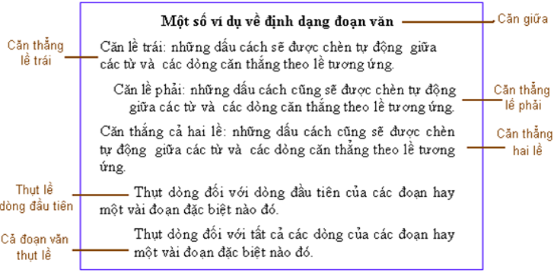

* Đặt khoảng cách giữa các đoạn văn, khoảng cách giữa các dòng trong một đoạn văn,...

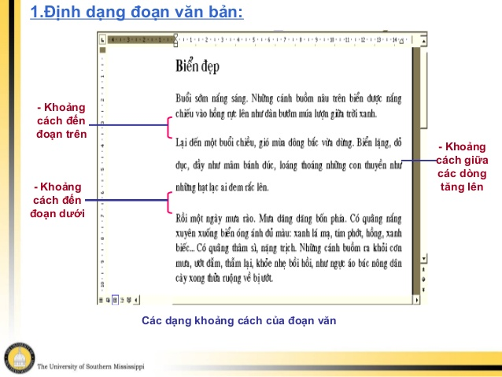

***Lưu ý:*** *Khác với định dạng kí tự, định dạng đoạn văn bản tác động đến* ***toàn bộ đoạn văn bản*** *mà* ***con trỏ soạn thảo đang ở đó****.*

*2. Sử dụng các nút lệnh để định dạng đoạn văn bản:*

Để thực hiện định dạng đoạn văn:

* **Bước 1**: Chọn đoạn văn bản cần định dạng (*chỉ cần đưa con trỏ soạn thảo vào đoạn văn bản*).
* **Bước 2**: *Sử dụng các nút lệnh trong nhóm* ***Paragraph*** *trên dải lệnh* ***Home****:*

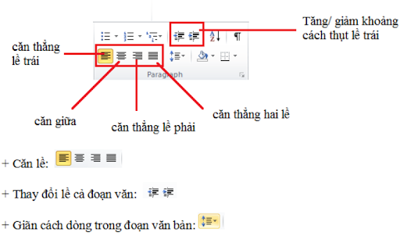

• *Căn lề*: nháy một trong các nút để căn lề trái, phải, giữa Lý thuyết, Trắc nghiệm Tin học 6 Bài 17: Định dạng đoạn văn bản | Lý thuyết và trắc nghiệm Tin học lớp 6 chọn lọc có đáp án

• *Thay đổi lề cả đoạn văn*: nháy một trong các nút để tăng, giảm lề trái đoạn văn bản Lý thuyết, Trắc nghiệm Tin học 6 Bài 17: Định dạng đoạn văn bản | Lý thuyết và trắc nghiệm Tin học lớp 6 chọn lọc có đáp án

• *Giãn cách dòng trong đoạn văn*: nháy nút 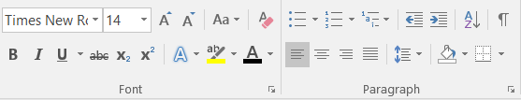 bên phải lệnh Lý thuyết, Trắc nghiệm Tin học 6 Bài 17: Định dạng đoạn văn bản | Lý thuyết và trắc nghiệm Tin học lớp 6 chọn lọc có đáp án(khoảng cách dòng) và chọn một trong các tỉ lệ trong bảng chọn hiện ra.

*3. Định dạng đoạn văn bằng hộp thoại Paragraph:*

*(Học sinh đọc sách giáo khoa – trang 125 và thực hiện ở nhà).*

**II. BÀI TẬP**

1. Quan sát 2 kiểu định dạng của trích đoạn bài thơ Tre xanh trong hình dưới đây và nhận biết sự khác biệt giữa chúng.

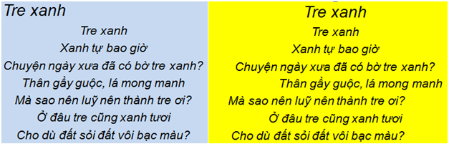 **Văn bản 1 Văn bản 2**

Hãy soạn thảo trích đoạn bài thơ và định dạng để có các kết quả tương tự. Lưu văn bản với tên theo ý em, ví dụ **Tre xanh**.

*Đáp án*

* Nhận biết sự khác biệt:

|  |  |  |
| --- | --- | --- |
| **Dòng** | **Văn bản 1** | **Văn bản 2** |
| 1 | Căn lề trái | Căn giữa |
| 5 | Căn giữa | Không được căn giữa (lệch về bên phải) |
| 6 | Căn giữa | Không được căn giữa (lệch về bên trái) |
| 8 | Căn giữa | Không được căn giữa (lệch về bên trái) |

* Lưu văn bản: Chọn lệnh **Save** trong bảng lệnh File $→$ cửa số **Save As** hiện lên, thực hiện chọn thư mục để lưu $→$ gõ tên tệp văn bản cần lưu vào ô File name $→$ nhấn chọn **Save** để lưu.

2. Hãy ghép nối mỗi nút lệnh ở cột A tương ứng với tác dụng tương ứng ở cột B

|  |  |  |
| --- | --- | --- |
| **Cột A** | **Cột B** | **Nối** |
| 1. | a. căn giữa đoạn văn bản | 1 - .......... |
| 2. | b. căn thẳng lề trái đoạn văn bản | 2 - .......... |
| 3. | c. căn thẳng hai lề đoạn văn bản | 3 - .......... |
| 4. | d. căn thẳng lề phải đoạn văn bản | 4 - .......... |
| 5. | e. điều chỉnh khoảng cách các dòng trong đoạn văn bản | 5 - .......... |
| 6. | f. tăng khoảng cách lề | 6 - .......... |
| 7. | g. giảm khoảng cách lề | 7 - .......... |

Đáp án:1-b; 2-d; 3-a; 4-c; 5-e; 6-g; 7-f

**DẶN DÒ:**

* Học sinh ghi bài vào vở và học thuộc lý thuyết.
* Làm bài tập vào vở.
* Thực hành các thao tác định dạng đoạn văn bản (nếu có máy tính).

**III. TRAO ĐỔI, PHẢN HỒI VỀ KIẾN THỨC BÀI HỌC CỦA HỌC SINH**

................................................................................................................................................................................................................................................................................................................................................................................................................................................................................................................................................................................................ ................................................................................................................................................................................................................................................................................................................................................................................................................................................................................................................................................................................................................................................................................................................................................

**TIẾT 47 Bài thực hành 7: Em tập trình bày văn bản**

**TUẦN 24**

**TIẾT 48: BÀI TẬP**

**I. NỘI DUNG KIẾN THỨC BÀI HỌC** (Học sinh ghi bài vào vở)

* Làm quen với soạn thảo văn bản.

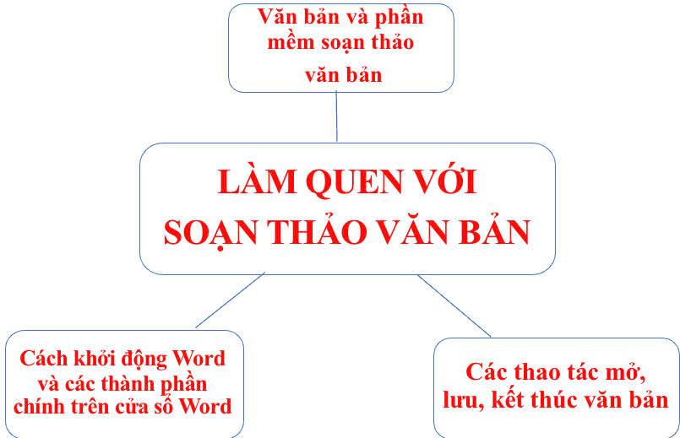

* Soạn thảo văn bản đơn giản.

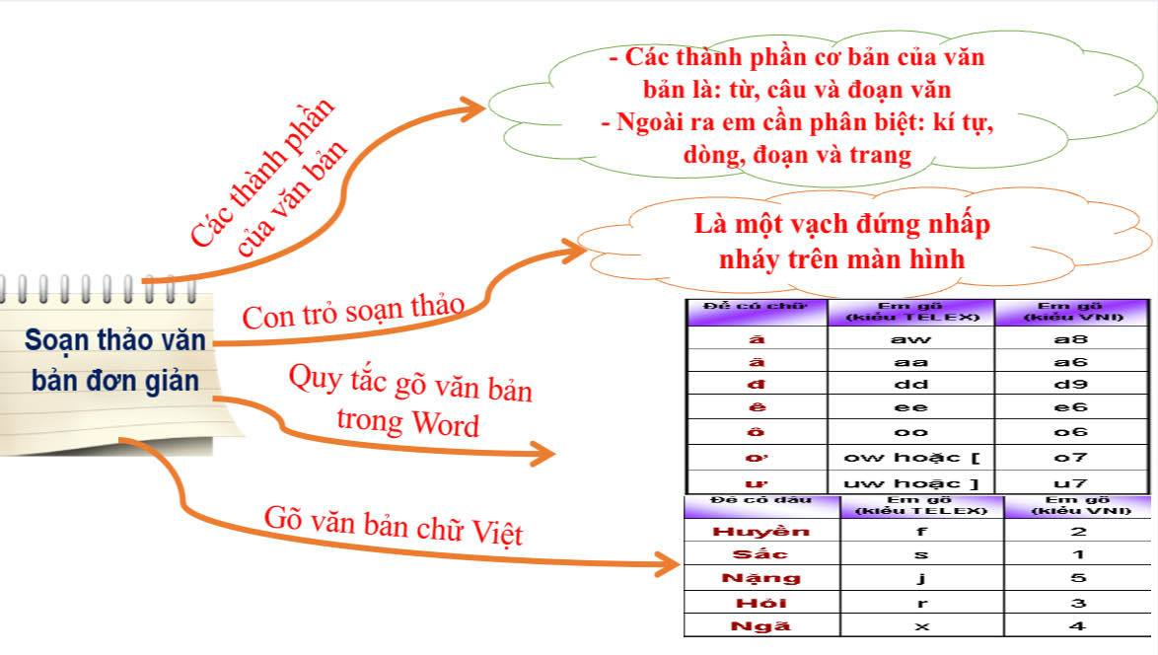

* Chỉnh sửa văn bản.

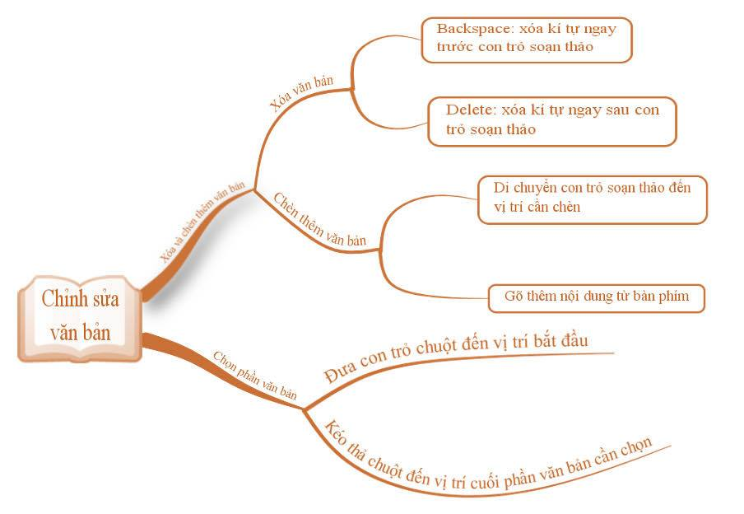

* Định dạng văn bản.

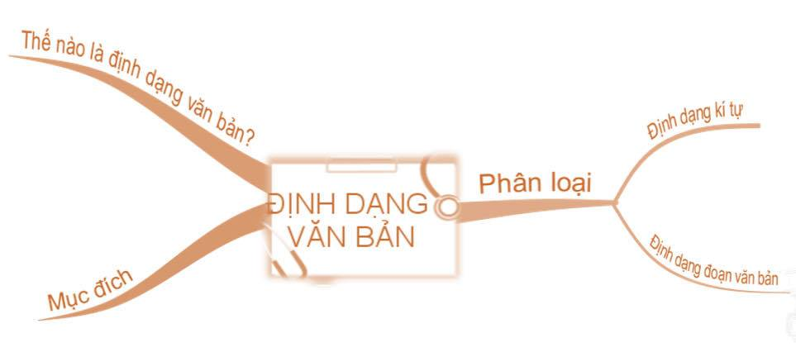

* Định dạng đoạn văn bản.

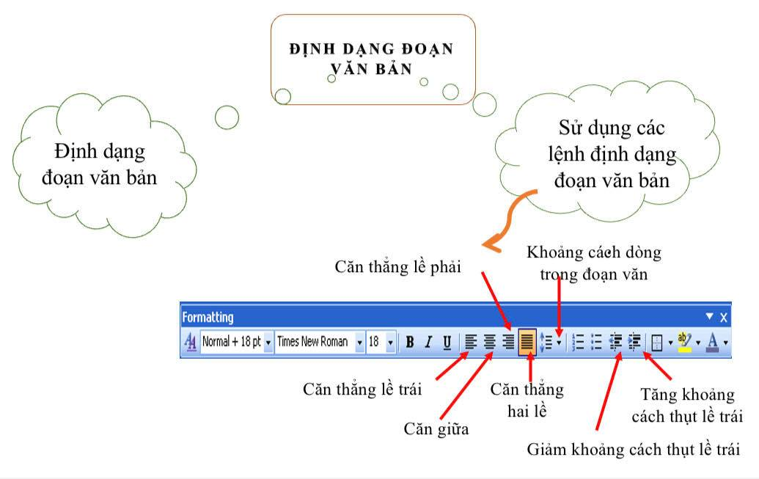

**II. BÀI TẬP**

1. Nêu các chức năng của các nút lệnh sau:

|  |  |
| --- | --- |
| **Nút lệnh** | **Chức năng** |
| 1. |  |
| 2. |  |
| 3. |  |
| 4. |  |
| 5. |  |

Đáp án: 1- Nút lệnh cắt; 2- Nút lệnh dán; 3- Nút lệnh sao chép;

4- Nút lệnh lưu; 5- Nút lệnh mở

2. Gạch chân dưới lỗi gõ sai trong văn bản dưới đây và sửa lại cho đúng.

Ở đâu tre cũng xanh tươi.

Cho dù đất sỏi đất vôi bạc màu !

Có gì đâu,có gì đâu.

Mỡ màu ít chất dồn lâu hóa nhiều.

( Theo Nguyễn Duy)

Đáp án:

Ở đâu tre cũng xanh tươi.

Cho dù đất sỏi đất vôi bạc màu !

Có gì đâu,có gì đâu.

Mỡ màu ít chất dồn lâu hóa nhiều.

( Theo Nguyễn Duy)

Sửa lại:

Ở đâu tre cũng xanh tươi.

Cho dù đất sỏi đất vôi bạc màu!

Có gì đâu, có gì đâu.

Mỡ màu ít chất dồn lâu hóa nhiều.

(Theo Nguyễn Duy)

3. *Khoanh vào câu trả lời đúng nhất trong các câu hỏi sau:*

a. Để xóa các ký tự bên trái con trỏ soạn thảo thì nhấn phím?

A. Backspace     B. End

C. Home     D. Delete

*b. Để tìm từ trong văn bản ta vào:*

A. File \ Find B. Edit \ File

C. Edit \ Find D. Find \ File

*c. Để thực hiện di chuyển em sử dụng phím tắt nào?*

A. Shift+X B. Ctrl + X

C. Alt + X D. Ctrl+A

*d. Trong khi soạn thảo văn bản, giả sử ta cần thay thế chữ “Thầy giáo” thành chữ “Giáo viên” thì ta thực hiện chọn:*

A. Dải Home chọn lệnh Editing/Clear…

B. Dải Home chọn lệnh Editing/Find…

C. Dải Home chọn lệnh Editing/Replace…

D. Dải Home chọn lệnh Editing/Goto…

*e. Muốn căn giữa văn bản ta sử dụng nút lệnh nào sau đây?*

A.  B. 

C.  D. 

*f. Để gõ dấu huyền, sắc, hỏi, ngã, nặng theo kiểu Telex tương ứng với những phím nào?*

A. f, s, j, r, x B. s, f, r, j, x

C. f, s, r, x, j D. s, f, x, r, j

*g. Có thể gõ chữ Việt theo mấy kiểu cơ bản ?*

A. 2 kiểu VNI và TELEX

B. Chỉ gõ được kiểu TELEX

C. Chỉ gõ được kiểu VNI

D. Tất cả đều sai

*h. Thành phần cơ bản nhất của văn bản là:*

A. Trang B. Đoạn

C. Kí tự         D. Dòng

*i. Khi định dạng đoạn văn bản, muốn tăng mức thụt lề trái em phải nháy chuột vào nút nào?*

A.  B. 

C.  D. 

*k. Thay đổi lề của trang văn bản là thao tác:*

A. Định dạng văn bản B. Lưu tệp văn bản

C. Trình bày trang D. Không có đáp án

Đáp án: a- B; b- A; c- B; d- C; e- A;

f- C; g- A; h- B; i- A; k- A.

**DẶN DÒ:**

* Học sinh ghi bài vào vở và học thuộc lý thuyết.
* Nắm vững các kiến thức trong từng bài đã ôn.
* Làm bài tập vào vở.

**III. TRAO ĐỔI, PHẢN HỒI VỀ KIẾN THỨC BÀI HỌC CỦA HỌC SINH**

................................................................................................................................................................................................................................................................................................................................................................................................................................................................................................................................................................................................ ................................................................................................................................................................................................................................................................................................................................................................................................................................................................................................................................................................................................................................................................................................................................................

**TIẾT 49: KIỂM TRA MỘT TIẾT**

**TUẦN 25:**

**TIẾT 50:**

**BÀI 18: TRÌNH BÀY TRANG VĂN BẢN VÀ IN**

**I. NỘI DUNG KIẾN THỨC BÀI HỌC** (HS ghi bài vào vở)

**1. Trình bày trang văn bản**

- Trình bày trang văn bản là bố trí toàn bộ nội dung văn bản để in trên giấy sao cho trang in đẹp, cân đối kích thước trang giấy và hấp dẫn sự chú ý của người đọc.

*Những lựa chọn khi trình bày trang văn bản:

**-** Chọn hướng trang: Trang đứng hay trang nằm ngang.

**-** Đặt lề trang: kích thước lề trái (Left), lề phải (Right), lề trên (Top), lề dưới (Bottom).

*Lưu ý:

- Cần phân biệt lề trang và lề đoạn văn.

- Thông thường, việc trình bày trang có tác dụng đến mọi trang của văn bản.

**2. Chọn hướng trang và lề trang:**

**a. Chọn hướng trang:**

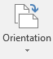- Thực hiện:

* B1.Nháy chuột mũi tên bên dưới lệnh Orientation trong nhóm Page Setup trên dải lệnh Layout
* B2.Chọn Portrait (trang đứng) hoặc Landscape (trang ngang)

**b. Chọn kiểu lề trang:**

- Thực hiện:

* B1.Nháy chuột mũi tên bên dưới lệnh Margins trong nhóm Page Setup trên dải lệnh Layout
* B2.Nháy chọn một trong các thiết đặt kiểu lề trang có sẵn

*Lưu ý: Chọn lệnh Custom Margins sẽ xuất hiện hộp thoại Page setup cho phép em đặt kích thước lề trang theo nhu cầu và chọn hướng trang.

**3. Xem trước khi in và in văn bản:**

- Chọn lệnh Print trên bảng chọn File cho phép xem trước trang in. (Ctrl+P)

- Chọn lệnh Print trong màn hình xem trước khi in để in văn bản

*\**Lưu ý: Để có thể in được, máy tính phải cài phần mềm máy in, nối với máy in và máy in phải được bật.

**II. BÀI TẬP**

1. **Trắc nghiệm:** **Khoanh tròn một đáp án đúng nhất** (HS làm trực tiếp vào đây)

Câu 1: Để xem trước khi in, em chọn lệnh?

A. File 🡪 Print . B. File 🡪 Margins

C. File 🡪 Page Setup D. File 🡪 Orientation

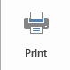Câu 2: Để đặt hướng trang đứng, chọn lệnh nào dưới đây:

A. B. C. D.

Câu 3: Để đặt hướng trang ngang, chọn lệnh nào dưới đây:

A. B. C. D.

Câu 4: Để in văn bản, chọn lệnh nào dưới đây:

A. B. C. D.

Đáp án: 1.A 2.B 3.C 4.A

1. **Tự luận:** (HS trả lời câu hỏi vào vở học)

Câu 1: Hãy cho biết tên các thành phần của trang văn bản được đánh dấu bằng các chữ (A), (B), (C), (D)?

(B)

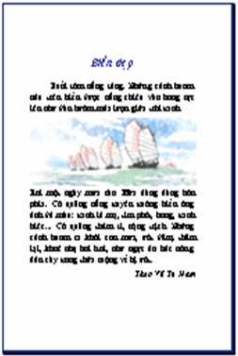

(D)

(C)

(A)

Câu 2: Hãy nối mỗi thành phần cột A với tác dụng tương ứng ở cột B?

|  |  |
| --- | --- |
| **A** | **B** |
| 1. Top | a) để đặt lề trái |
| 2) Bottom | b) để đặt lề phải |
| 3) Left | c) để đặt lề trên |
| 4) Right | d) để đặt lề dưới |

Câu 3: Trình bày các bước chọn kiểu lề trang?

Câu 4: Trình bày cách xem trước khi in văn bản?

Câu 5: Trình bày cách in văn bản?

Hướng dẫn trả lời:

Câu 1: (A).Lề trái (B).Lề trên (C).Lề phải (D).Lề dưới

Câu 2: 1.c 2.d 3.a 4.b

Câu 3: Phần 2b

Câu 4: Chọn lệnh Print trên bảng chọn File cho phép xem trước trang in. (Ctrl+P)

Câu 5: Chọn lệnh Print trong màn hình xem trước khi in để in văn bản

**DẶN DÒ:**

- Học sinh chép bài đầy đủ vào vở học và học thuộc bài.

- Làm bài tập trắc nghiệm và tự luận đầy đủ vào vở học.

- Thực hành các thao tác trình bày trang văn bản và in (nếu có máy tính).

**III. TRAO ĐỔI, PHẢN HỒI VỀ KIẾN THỨC BÀI HỌC CỦA HỌC SINH**

................................................................................................................................................................................................................................................................................................................................................................................................................................................................................................................................................................................................ ................................................................................................................................................................................................................................................................................................................................................................................................................................................................................................................................................................................................................................................................................................................................................

................................................................................................................................................................................................................................................................................................

................................................................................................................................................................................................................................................................................................

**TUẦN 26:**

**TIẾT 51:**

**BÀI 19: THÊM HÌNH ẢNH ĐỂ MINH HỌA**

**I. NỘI DUNG KIẾN THỨC BÀI HỌC** (HS ghi bài vào vở)

**1.** **Chèn hình ảnh vào văn bản**

- Mục đích: Làm cho nội dung của văn bản trực quan, sinh động, dễ hiểu và đẹp hơn.

- Cách thực hiện:

* B1.Đưa con trỏ soạn thảo đến vị trí cần chèn hình ảnh
* B2.Chọn lệnh Pictures trên dải lệnh Insert. Xuất hiện hộp thoại Insert Picture
* B3.Chọn thư mục lưu hình ảnh
* B4.Chọn tệp hình ảnh
* B5.Chọn lệnh Insert

*Chú ý:

- Ta có thể chèn hình ảnh vào văn bản bằng cách **Copy** hình ảnh và **Paste** vào văn bản.

- Hình ảnh có thể sao chép, hay di chuyển tới bất kỳ vị trí nào trong văn bản, bằng các lệnh **Cut**, **Copy**, **Paste**

- Hình ảnh có thể xóa bằng cách:

* B1: Chọn hình ảnh cần xóa.
* B2: Nhấn phím Delete trên bàn phím

**2.** **Thay đổi kích thước của hình ảnh:**

- Cách thực hiện:

* B1.Nháy chuột trên hình ảnh, tám nút nhỏ trên cạnh và góc hình ảnh sẽ xuất hiện.
* B2.Đưa con trỏ chuột lên các nút, khi con trỏ chuột trở thành dạng mũi tên thì kéo thả chuột đến khi có kích thước vừa ý.

**3. Thay đổi bố trí hình ảnh trên trang văn bản** (HS tự nghiên cứu SGK/trang 135, 136)

**II. BÀI TẬP**

1. **Trắc nghiệm:** **Khoanh tròn một đáp án đúng nhất** (HS làm trực tiếp vào đây)

Câu 1: Hình ảnh có thể chèn vào nơi nào trong văn bản:

A. Bên phải văn bản. B. Bên trái văn bản.

C. Bên dưới văn bản. D. Bất kỳ vị trí nào trong văn bản.

Câu 2: Hình ảnh có thể chèn vào văn bản bằng cách sử dụng lệnh:

A. Picture 🡪 Insert B. Insert 🡪 Pictures

C. Insert 🡪 Table D. Insert 🡪 WordArt

Câu 3: Hình ảnh sau khi chèn vào văn bản thì:

A. Không thể xoá. B. Có thể xoá.

C. Không thể di chuyển đi nơi khác. D. Không thể thay đổi kích thước

Đáp án: 1.D 2.B C.B

1. **Tự luận:** (HS trả lời câu hỏi vào vở học)

Câu 1: Trình bày mục đích và cách chèn hình ảnh vào trong văn bản?

Câu 2: Một số cách khác có thể chèn hình ảnh vào văn bản?

Câu 3: Trình bày cách thay đổi kích thước hình ảnh?

Hướng dẫn trả lời:

Câu 1: - Mục đích: Làm cho nội dung của văn bản trực quan, sinh động, dễ hiểu và đẹp hơn.

- Cách thực hiện:

* B1.Đưa con trỏ soạn thảo đến vị trí cần chèn hình ảnh
* B2.Chọn lệnh Pictures trên dải lệnh Insert. Xuất hiện hộp thoại Insert Picture
* B3.Chọn thư mục lưu hình ảnh
* B4.Chọn tệp hình ảnh
* B5.Chọn lệnh Insert

Câu 2: Ta có thể chèn hình ảnh vào văn bản bằng cách **Copy** hình ảnh và **Paste** vào văn bản.

Câu 3: Cách thực hiện:

* B1**.**Nháy chuột trên hình ảnh, tám nút nhỏ trên cạnh và góc hình ảnh sẽ xuất hiện.
* B2**.**Đưa con trỏ chuột lên các nút, khi con trỏ chuột trở thành dạng mũi tên thì kéo thả chuột đến khi có kích thước vừa ý.

**DẶN DÒ:**

- Học sinh chép bài đầy đủ vào vở học và học thuộc bài.

- Làm bài tập trắc nghiệm và tự luận đầy đủ vào vở học.

- Thực hành các thao tác thêm hình ảnh để minh họa (nếu có máy tính).

**III. TRAO ĐỔI, PHẢN HỒI VỀ KIẾN THỨC BÀI HỌC CỦA HỌC SINH**

................................................................................................................................................................................................................................................................................................................................................................................................................................................................................................................................................................................................ ................................................................................................................................................

**TIẾT 52 Bài thực hành 8: Em “viết” báo tường**

**TUẦN 27**

**TIẾT 53**

**BÀI 20: TRÌNH BÀY CÔ ĐỌNG BẰNG BẢNG**

**I. NỘI DUNG KIẾN THỨC BÀI HỌC** (Học sinh ghi bài vào vở)

**1. Tạo bảng**

### 🖎 Cách thực hiện:

### -B1: Chọn lệnh Table Lý thuyết, Trắc nghiệm Tin học 6 Bài 20: Trình bày cô đọng bằng bảng | Lý thuyết và trắc nghiệm Tin học lớp 6 chọn lọc có đáp án trên dải lệnh Insert.

### -B2: Kéo thả chuột để chọn số hàng, số cột cho bảng.

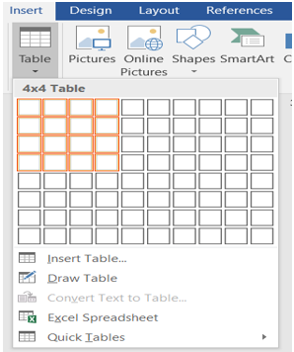

🡪 Một bảng trống được tạo với số hàng và số cột như đã chọn.

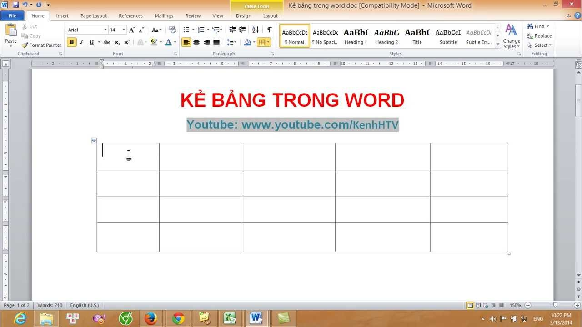

* Muốn nhập nội dung vào ô nào, ta *nháy chuột* để đặt con trỏ soạn thảo tại ô đó.



*Lưu ý:* Làm việc với nội dung văn bản trong các ô, em có thể thêm nội dung, chỉnh sửa và sử dụng các công cụ đã biết để định dạng.

**2. Thay đổi độ rộng của cột hay độ cao của hàng**

### 🖎 Cách thực hiện:

- B1. Đưa con trỏ chuột vào đường biên của cột (hay hàng) cần thay đổi cho đến khi con trỏ có dạng Lý thuyết, Trắc nghiệm Tin học 6 Bài 20: Trình bày cô đọng bằng bảng | Lý thuyết và trắc nghiệm Tin học lớp 6 chọn lọc có đáp ánhoặc Lý thuyết, Trắc nghiệm Tin học 6 Bài 20: Trình bày cô đọng bằng bảng | Lý thuyết và trắc nghiệm Tin học lớp 6 chọn lọc có đáp án.

- B2. Kéo chuột sang trái, phải (hoặc lên, xuống) để thay đổi kích thước của hàng hoặc cột.

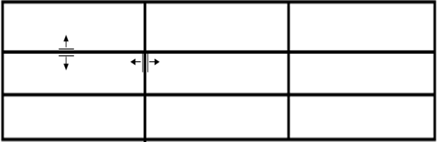

Ví dụ:

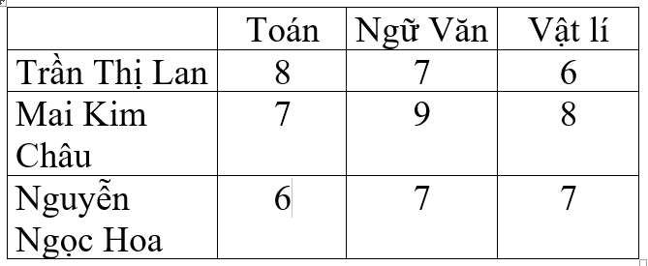

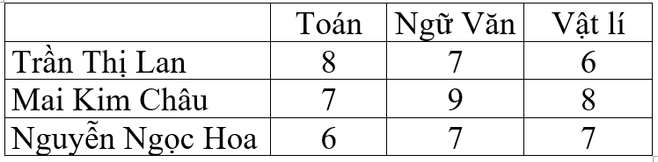

**3. Chèn thêm hàng hoặc cột**

*a. Chèn thêm hàng:*

**🖎** Cách thực hiện:

-B1: Đưa con trỏ soạn thảo vào 1 ô trong bảng

-B2: Trên dải lệnh con **Layout** của dải lệnh ngữ cảnh **Table Tools**:

Nháy **Insert Above** (hoặc **Insert Below**) để chèn một hàng vào trên (hoặc dưới) hàng chứa ô có con trỏ soạn thảo.

*b. Chèn thêm cột:*

**🖎** Cách thực hiện:

-B1: Đưa con trỏ soạn thảo vào 1 ô trong bảng

-B2: Trên dải lệnh con **Layout** của dải lệnh ngữ cảnh **Table Tools**:

Nháy **Insert Left** (hoặc **Insert Right**) để chèn một cột vào bên trái (hoặc bên phải) cột chứa ô có con trỏ soạn thảo.

Chèn thêm hàng

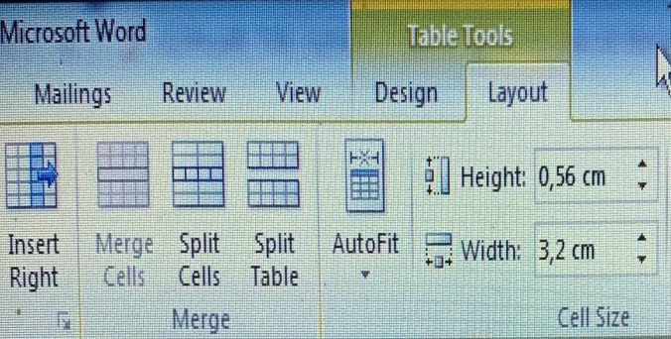 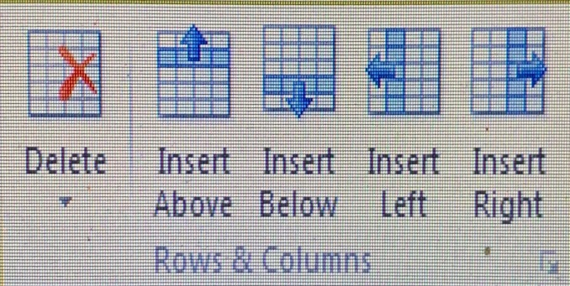

Chèn thêm cột

**4. Xoá hàng, cột hoặc bảng**

**🖎** Cách thực hiện:

-B1: Đưa con trỏ soạn thảo vào 1 ô trong bảng

-B2: Chọn lệnh **Delete** trên dãi lệnh con **Layout.** Xuất hiện bảng chọn**:**

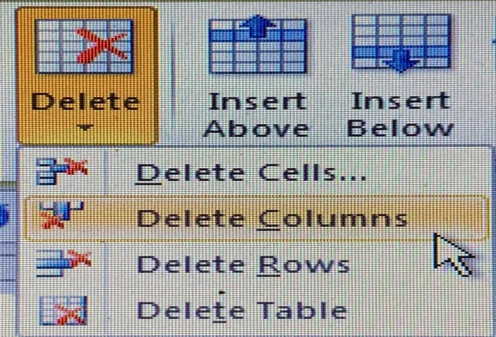

+Nháy **Delete Rows** để xóa hàng.

+Nháy **Delete Columns** để xóa cột.

+Nháy **Delete Table** để xóa toàn bộ bảng.

**II. BÀI TẬP**

**Bài 1.** *Em hãy khởi động Word để tạo một văn bản mới.*

a. Thực hiện các thao tác cần thiết để tạo bảng và nhập nội dung để có kết quả tương tự như hình dưới đây.

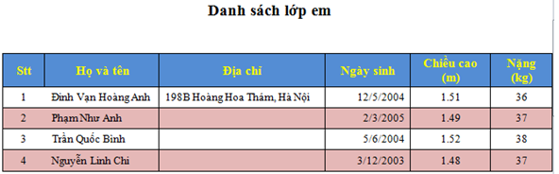

b. Chèn thêm các hàng và cột, xóa các hàng và các cột cần thiết, thêm nội dung và chỉnh sửa lại bảng để có kết quả tương tự như hình dưới đây.

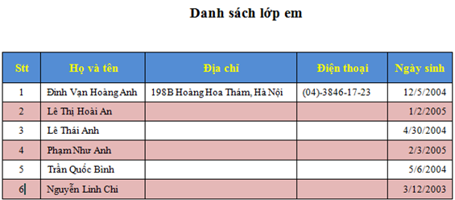

*Đáp án:*

- Nháy đúp vào biểu tượng Microsoft Word để tạo văn bản mới.

a. Tạo bảng với 5 dòng và 6 cột:

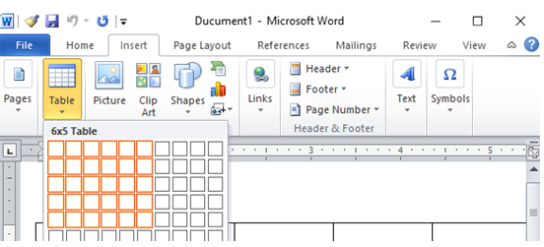

Nhập các thông tin và định dạng cho bảng:

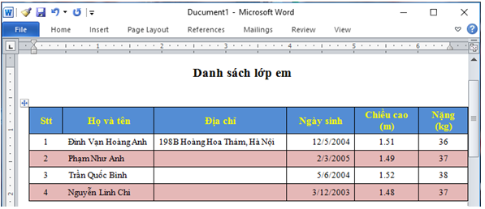

b. – Xóa các cột Chiều cao, Nặng và xóa hàng thứ 4 (hàng có tên Trần Quốc Bình).

– Chèn thêm 1 cột trước cột Ngày sinh và chèn thêm 3 hàng dưới stt 2.

– Thêm nội dung cần thiết và chỉnh sửa để được bảng theo yêu cầu.

**Bài 2.** *Khoanh vào đáp án đúng nhất trong các câu hỏi dưới đây:*

**1.** Để thêm một hàng nằm bên trên của hàng chứa ô có con trỏ soạn thảo ta thực hiện lệnh nào trong các lệnh sau?

A. Table Tools/ Layout/ Insert Left

B. Table Tools/ Layout/ Insert Right

C. Table Tools/ Layout/ Insert Below

D. Table Tools/ Layout/ Insert Above

**2.** Để thay đổi độ rộng của cột, hay chiều cao của hàng em kéo thả chuột khi con trỏ chuột có hình nào dưới đây:

A. Dạng Lý thuyết, Trắc nghiệm Tin học 6 Bài 20: Trình bày cô đọng bằng bảng | Lý thuyết và trắc nghiệm Tin học lớp 6 chọn lọc có đáp án hoặc Lý thuyết, Trắc nghiệm Tin học 6 Bài 20: Trình bày cô đọng bằng bảng | Lý thuyết và trắc nghiệm Tin học lớp 6 chọn lọc có đáp án B. Dạng Lý thuyết, Trắc nghiệm Tin học 6 Bài 20: Trình bày cô đọng bằng bảng | Lý thuyết và trắc nghiệm Tin học lớp 6 chọn lọc có đáp án hoặc Lý thuyết, Trắc nghiệm Tin học 6 Bài 20: Trình bày cô đọng bằng bảng | Lý thuyết và trắc nghiệm Tin học lớp 6 chọn lọc có đáp án

C. Dạng Lý thuyết, Trắc nghiệm Tin học 6 Bài 20: Trình bày cô đọng bằng bảng | Lý thuyết và trắc nghiệm Tin học lớp 6 chọn lọc có đáp án hoặc Lý thuyết, Trắc nghiệm Tin học 6 Bài 20: Trình bày cô đọng bằng bảng | Lý thuyết và trắc nghiệm Tin học lớp 6 chọn lọc có đáp án D. Dạng Lý thuyết, Trắc nghiệm Tin học 6 Bài 20: Trình bày cô đọng bằng bảng | Lý thuyết và trắc nghiệm Tin học lớp 6 chọn lọc có đáp án hoặc Lý thuyết, Trắc nghiệm Tin học 6 Bài 20: Trình bày cô đọng bằng bảng | Lý thuyết và trắc nghiệm Tin học lớp 6 chọn lọc có đáp án

**3.** Độ rộng của cột và hàng sau khi được tạo:

A. Luôn luôn bằng nhau B. Không thể thay đổi

C. Có thể thay đổi D. Cả 3 phương án trên đều sai

**4.** Để tạo bảng ta có thể chọn nút lệnh:

A. Lý thuyết, Trắc nghiệm Tin học 6 Bài 20: Trình bày cô đọng bằng bảng | Lý thuyết và trắc nghiệm Tin học lớp 6 chọn lọc có đáp án B. Lý thuyết, Trắc nghiệm Tin học 6 Bài 20: Trình bày cô đọng bằng bảng | Lý thuyết và trắc nghiệm Tin học lớp 6 chọn lọc có đáp án C. Lý thuyết, Trắc nghiệm Tin học 6 Bài 20: Trình bày cô đọng bằng bảng | Lý thuyết và trắc nghiệm Tin học lớp 6 chọn lọc có đáp án D. Lý thuyết, Trắc nghiệm Tin học 6 Bài 20: Trình bày cô đọng bằng bảng | Lý thuyết và trắc nghiệm Tin học lớp 6 chọn lọc có đáp án

**5.** Muốn xóa bảng, ta đặt con trỏ vào ô trong bảng rồi chọn lệnh:

A. Table Tools/ Layout/ Delete/ Delete Rows

B. Table Tools/ Layout/ Delete/ Delete Columns

C. Table Tools/ Layout/ Delete/ Delete Table

D. Table Tools/ Layout/ Delete/Cells

*Đáp án:* 1- D; 2- D; 3- A; 4- B; 5- C.

**DẶN DÒ:**

* Học sinh ghi bài vào vở và học thuộc lý thuyết.
* Làm bài tập vào vở.
* Thực hành thao tác tạo bảng, soạn thảo và chỉnh sửa nội dung các ô của bảng (nếu có máy tính).

**III. TRAO ĐỔI, PHẢN HỒI VỀ KIẾN THỨC BÀI HỌC CỦA HỌC SINH**

................................................................................................................................................................................................................................................................................................................................................................................................................................................................................................................................................................................................ ................................................................................................................................................................................................................................................................................................

**TIẾT 54 Bài thực hành 9: Danh bạ riêng của em**

**TIẾT 55 KIỂM TRA MỘT TIẾT**

**TUẦN 28:**

**TIẾT 56: ÔN TẬP HỌC KÌ 2**

**I. NỘI DUNG KIẾN THỨC BÀI HỌC** (HS ôn tập các bài đã học)

1. Làm quen với soạn thảo văn bản

2. Soạn thảo văn bản đơn giản

3. Chỉnh sửa văn bản

4. Định dạng văn bản

5. Định dạng đoạn văn bản

6. Trình bày trang văn bản và in

7. Thêm hình ảnh để minh họa

8. Trình bày cô đọng bằng bảng

**II. BÀI TẬP** (HS làm bài vào vở học)

1. **Trắc nghiệm: Khoanh tròn một đáp án đúng nhất** (HS làm trực tiếp vào đây)

Câu 1: Để khởi động phần mềm MS Word, ta thực hiện:

A. Nháy chuột vào Start

B. Nháy chuột phải vào biểu tượng Microsoft Word trên màn hình nền

C. Nháy chuột trái vào biểu tượngMicrosoft Word trên màn hình nền

D. Nháy đúp chuột lên biểu tượng Microsoft Word trên màn hình nền.

Câu 2: Muốn lưu văn bản vào đĩa, ta thực hiện:

A. Edit → Save…    B. Insert → Save…    C. File → Save…    D. Edit → Save

Câu 3: Các thành phần của văn bản gồm:

A. Kí tự   B. Dòng, đoạn     C. Trang     D. Kí tự, từ, dòng, đoạn, trang

Câu 4: Chọn câu gõ đúng quy tắc gõ văn bản trong Word.

A. Buổi sáng, chim hót véo von.

B. Buổi sáng , chim hót véo von.

C. Buổi sáng,chim hót véo von.

D. Buổi sáng ,chim hót véo von .

Câu 5: Phím Delete và phím Backspace có chức năng gì giống nhau:

1. Xoá đoạn văn B. Xoá ký tự
2. Xoá ký tự bên trái D. Xoá ký tự bên phải

Câu 6: Mục đích của định dạng văn bản là gì:

A. Giúp văn bản đẹp

B. Giúp văn bản dễ đọc

C. Giúp người đọc dễ ghi nhớ các nội dung.

D. Giúp văn bản đẹp, dễ đọc và người đọc dễ ghi nhớ các nội dung.

Câu 7: Thao tác nào dưới đây không phải là thao tác định dạng đoạn văn:

A. Căn thẳng hai lề B. Căn thẳng lề phải

C. Tăng khoảng cách giữa các dòng D. Chọn màu chữ xanh

Câu 8: Để in văn bản, chọn lệnh nào dưới đây:

A. B. C. D.

Câu 9: Hình ảnh có thể chèn vào văn bản bằng cách sử dụng lệnh:

A. Picture 🡪 Insert B. Insert 🡪 Pictures

C. Insert 🡪 Table D. Insert 🡪 WordArt

Câu 10: Để tạo bảng ta có thể chọn nút lệnh:

A. Lý thuyết, Trắc nghiệm Tin học 6 Bài 20: Trình bày cô đọng bằng bảng | Lý thuyết và trắc nghiệm Tin học lớp 6 chọn lọc có đáp án B. Lý thuyết, Trắc nghiệm Tin học 6 Bài 20: Trình bày cô đọng bằng bảng | Lý thuyết và trắc nghiệm Tin học lớp 6 chọn lọc có đáp án C. Lý thuyết, Trắc nghiệm Tin học 6 Bài 20: Trình bày cô đọng bằng bảng | Lý thuyết và trắc nghiệm Tin học lớp 6 chọn lọc có đáp án D. Lý thuyết, Trắc nghiệm Tin học 6 Bài 20: Trình bày cô đọng bằng bảng | Lý thuyết và trắc nghiệm Tin học lớp 6 chọn lọc có đáp án

Câu 11: Để thêm một hàng nằm bên trên của hàng chứa ô có con trỏ soạn thảo ta thực hiện lệnh nào trong các lệnh sau?

A. Table Tools/ Layout/ Insert Left

B. Table Tools/ Layout/ Insert Right

C. Table Tools/ Layout/ Insert Below

D. Table Tools/ Layout/ Insert Above

Câu 12: Để thay đổi độ rộng của cột, hay chiều cao của hàng em kéo thả chuột khi con trỏ chuột có hình nào dưới đây:

A. Dạng Lý thuyết, Trắc nghiệm Tin học 6 Bài 20: Trình bày cô đọng bằng bảng | Lý thuyết và trắc nghiệm Tin học lớp 6 chọn lọc có đáp án hoặc Lý thuyết, Trắc nghiệm Tin học 6 Bài 20: Trình bày cô đọng bằng bảng | Lý thuyết và trắc nghiệm Tin học lớp 6 chọn lọc có đáp án B. Dạng Lý thuyết, Trắc nghiệm Tin học 6 Bài 20: Trình bày cô đọng bằng bảng | Lý thuyết và trắc nghiệm Tin học lớp 6 chọn lọc có đáp án hoặc Lý thuyết, Trắc nghiệm Tin học 6 Bài 20: Trình bày cô đọng bằng bảng | Lý thuyết và trắc nghiệm Tin học lớp 6 chọn lọc có đáp án

C. Dạng Lý thuyết, Trắc nghiệm Tin học 6 Bài 20: Trình bày cô đọng bằng bảng | Lý thuyết và trắc nghiệm Tin học lớp 6 chọn lọc có đáp án hoặc Lý thuyết, Trắc nghiệm Tin học 6 Bài 20: Trình bày cô đọng bằng bảng | Lý thuyết và trắc nghiệm Tin học lớp 6 chọn lọc có đáp án D. Dạng Lý thuyết, Trắc nghiệm Tin học 6 Bài 20: Trình bày cô đọng bằng bảng | Lý thuyết và trắc nghiệm Tin học lớp 6 chọn lọc có đáp án hoặc Lý thuyết, Trắc nghiệm Tin học 6 Bài 20: Trình bày cô đọng bằng bảng | Lý thuyết và trắc nghiệm Tin học lớp 6 chọn lọc có đáp án

Hướng dẫn: xem lại các bài đã học trong sách giáo khoa, vở ghi, trang học tập trực tuyến của nhà trường, các tài liệu đã phát trong đợt nghỉ học chống dịch bệnh để chọn đáp án đúng.

**2. Tự luận:**

Câu 1: Nêu quy tắc gõ văn bản trong Word?

Câu 2: Để chọn phần văn bản, em thực hiện như thế nào?

Câu 3: Nêu các thao tác định dạng đoạn văn bản?

Hướng dẫn trả lời:

Câu 1: Quy tắc gõ văn bản trong Word:

**-** Các dấu ngắt câu:Đặt sát vào từ đứng trước nó, sau nó có một dấu cách nếu còn nội dung.

**-** Các dấu mở ngoặc, mở nháy: Đặt sát vào bên trái kí tự đầu tiên của từ tiếp theo

**-** Các dấu đóng ngoặc, đóng nháy: Đặt sát vào bên phải kí tự cuối cùng của từ trước nó.

**-** Giữa các từ chỉ dùng một dấu cách.

**-** Nhấn Enter một lần để kết thúc một đoạn

Câu 2: Để chọn phần văn bản, ta thực hiện:

-B1. Đưa con trỏ chuột đến vị trí bắt đầu.

-B2. Kéo thả chuột đến vị trí cuối của phần văn bản cần chọn.

Câu 3: Để thực hiện định dạng đoạn văn:

* **Bước 1**: Chọn đoạn văn bản cần định dạng (*chỉ cần đưa con trỏ soạn thảo vào đoạn văn bản*).
* **Bước 2**: *Sử dụng các nút lệnh trong nhóm* ***Paragraph*** *trên dải lệnh* ***Home****:*

• *Căn lề*: nháy một trong các nút để căn lề trái, phải, giữa Lý thuyết, Trắc nghiệm Tin học 6 Bài 17: Định dạng đoạn văn bản | Lý thuyết và trắc nghiệm Tin học lớp 6 chọn lọc có đáp án

• *Thay đổi lề cả đoạn văn*: nháy một trong các nút để tăng, giảm lề trái đoạn văn bản Lý thuyết, Trắc nghiệm Tin học 6 Bài 17: Định dạng đoạn văn bản | Lý thuyết và trắc nghiệm Tin học lớp 6 chọn lọc có đáp án

• *Giãn cách dòng trong đoạn văn*: nháy nút  bên phải lệnh Lý thuyết, Trắc nghiệm Tin học 6 Bài 17: Định dạng đoạn văn bản | Lý thuyết và trắc nghiệm Tin học lớp 6 chọn lọc có đáp án(khoảng cách dòng) và chọn một trong các tỉ lệ trong bảng chọn hiện ra.

**III. TRAO ĐỔI, PHẢN HỒI VỀ KIẾN THỨC BÀI HỌC CỦA HỌC SINH**

................................................................................................................................................................................................................................................................................................................................................................................................................................................................................................................................................................................................ ................................................................................................................................................................................................................................................................................................................................................................................................................................................................................................................................................................................................................................................................................................................................................